# 网上订餐系统使用说明书

管理员

目录

1. 登录登出 1

2. 个人信息管理 2

3. 管理管理员 4

4. 管理菜品类 5

5. 菜品的管理 6

6. 订单查看与管理 7

7. 收入查看 8

### 登录登出

在商店主界面下面，有一个登录按钮，如图一所示，点击

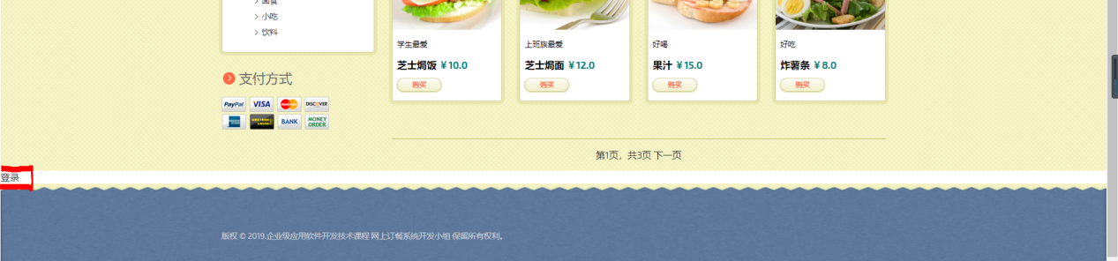

图一

进入登录界面进行登录，如图二

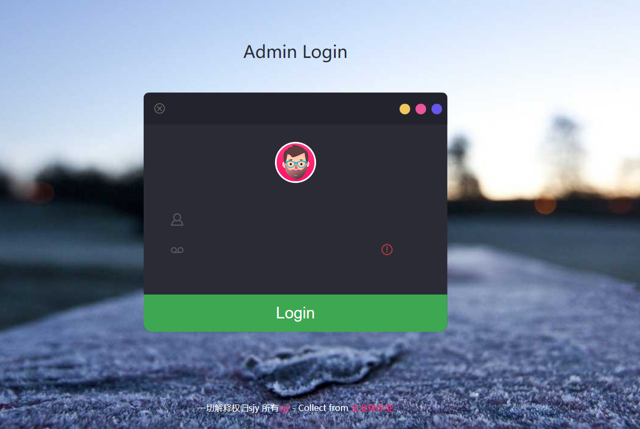

图二

进入主界面

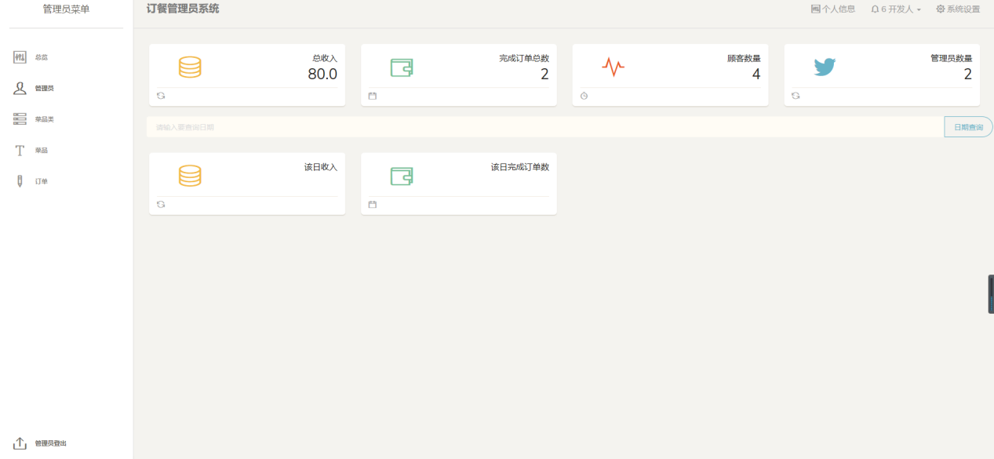

图三

在左下角点击管理员登出按钮进行注销操作。

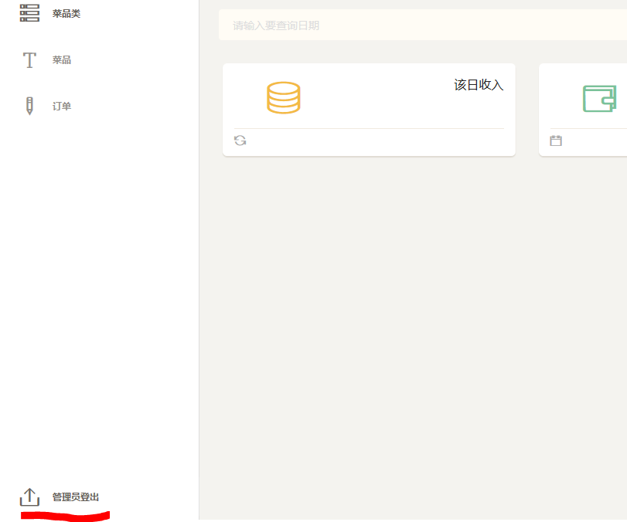

图四

### 个人信息管理

点击主界面右上方的个人信息，进入个人信息管理界面，如图五图六

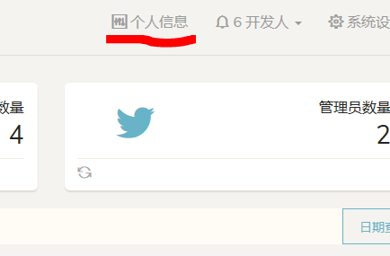

图五

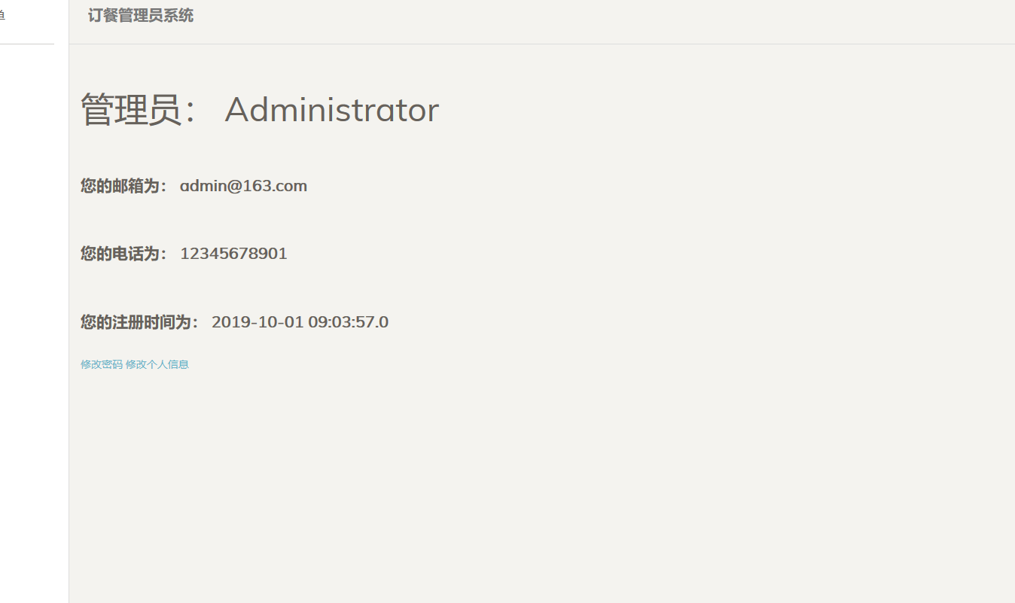

图六

通过下面的修改密码按钮，和修改个人信息按钮，可以修改有关信息

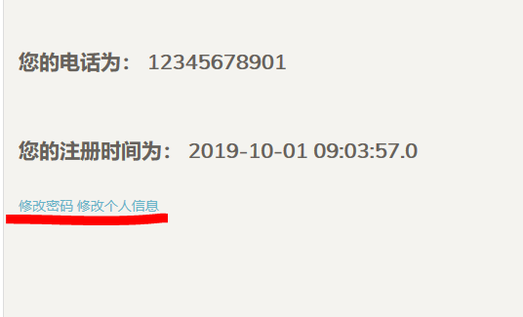

图七

密码修改

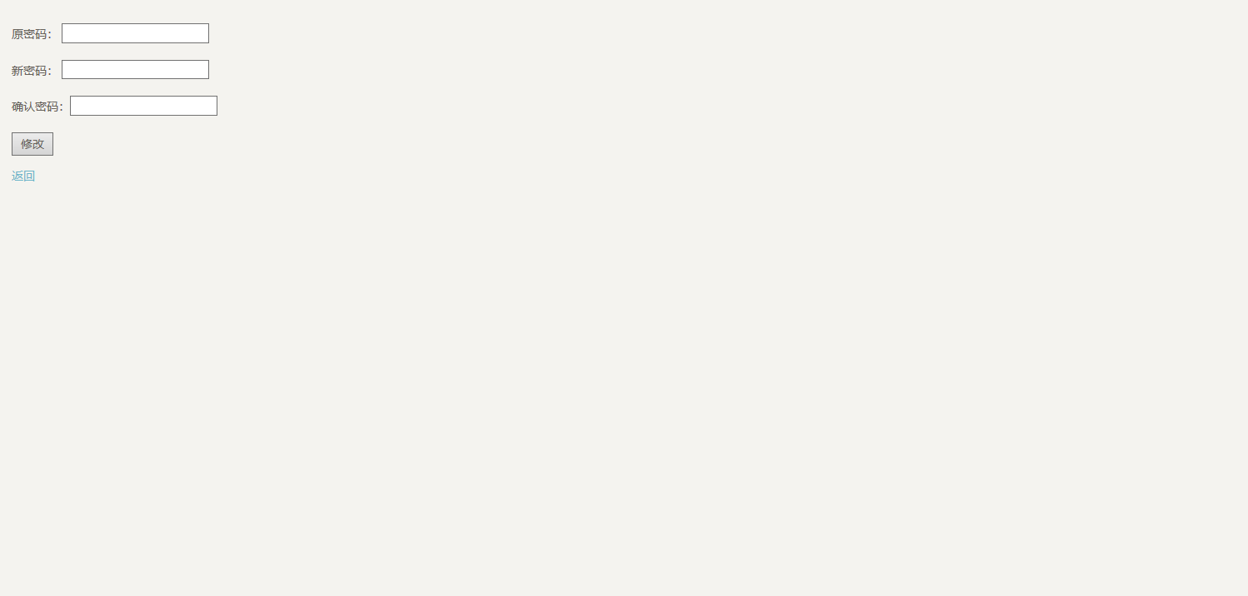

图八

修改个人信息

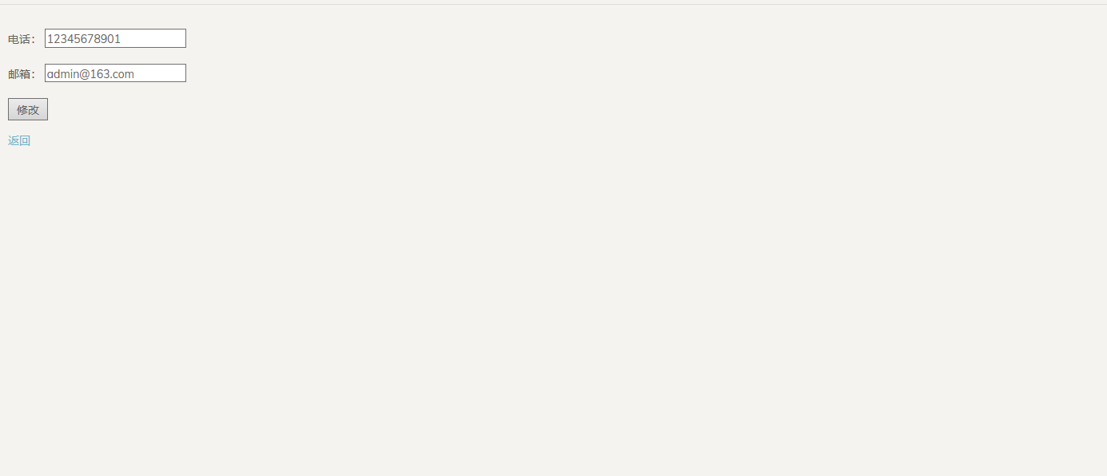

图九

### 管理管理员

点击“管理员”按钮，在这里可以对管理员账号进行增加，删除等操作

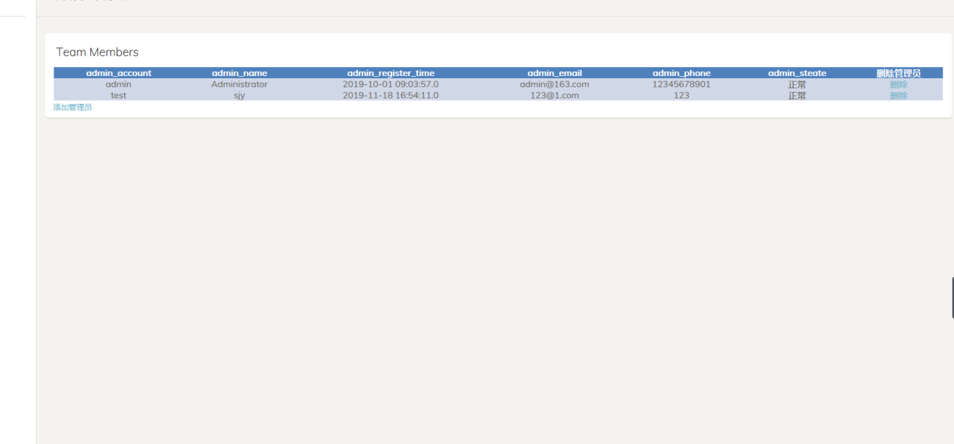

图十

添加管理员

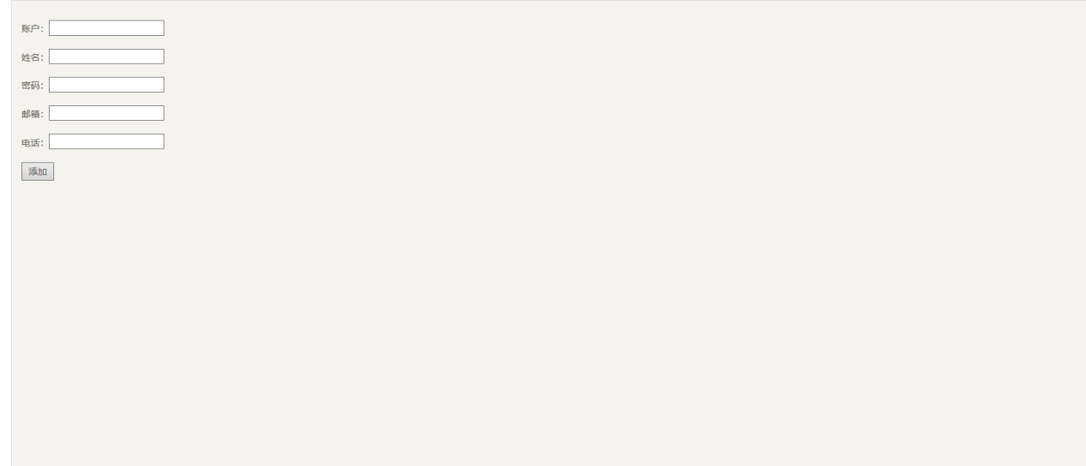

图十一

### 管理菜品类

点击“菜品类”，进入界面后，可以进行菜品类的添加，删除等操作

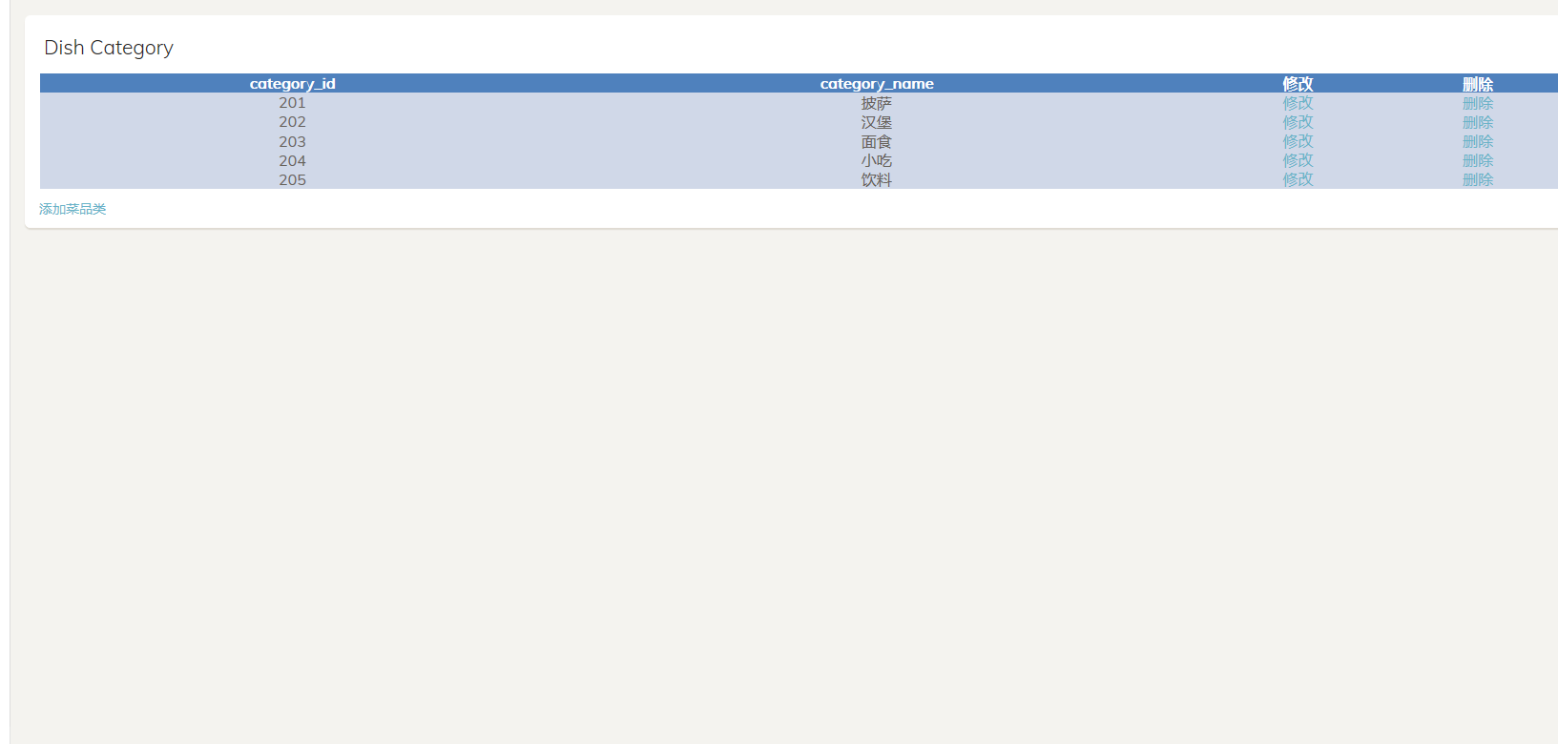

图十二

添加菜品类

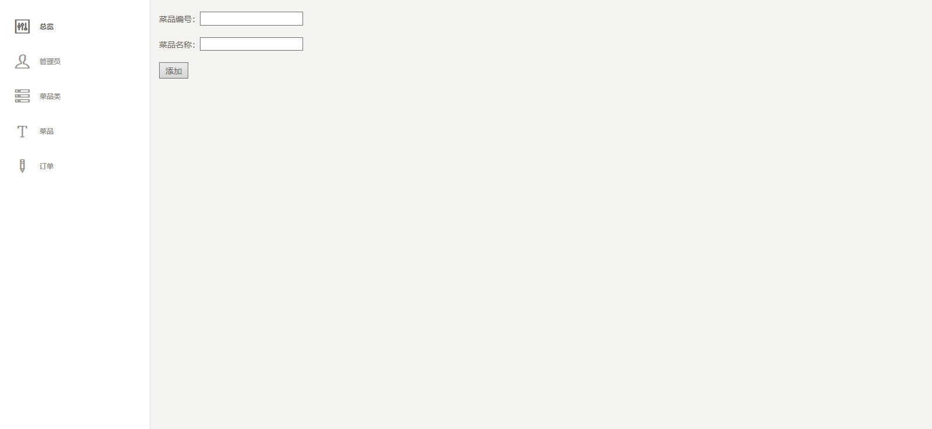

图十三

修改菜品名称

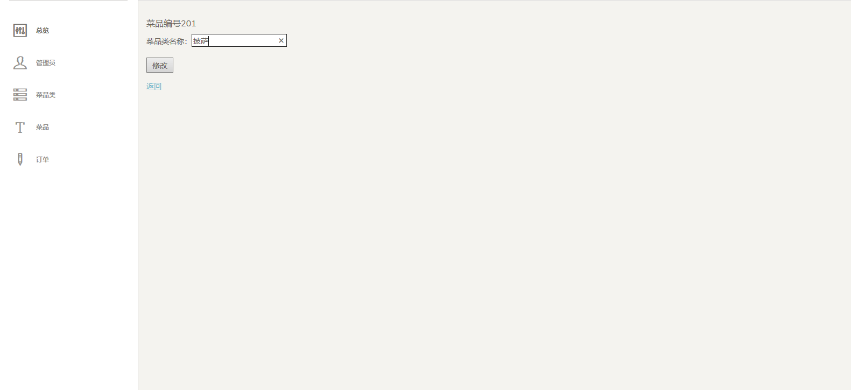

图十四

### 菜品的管理

点击“菜品”，可以对菜品进行添加，删除和修改等操作

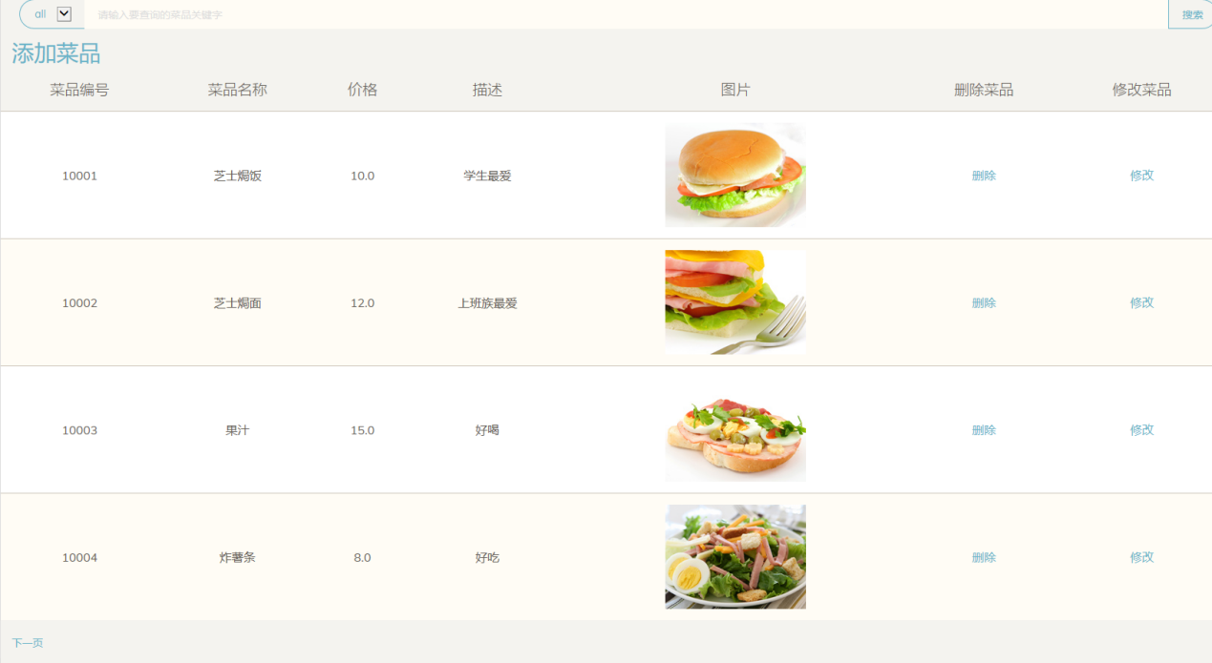

图十五

还可以通过上面的搜索栏进行搜索，或者品类选择

修改菜品信息

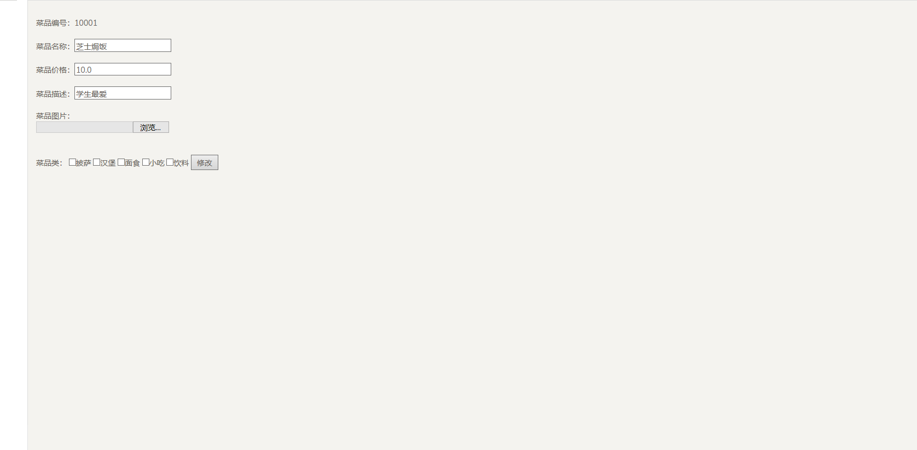

图十六

添加菜品，管理员可以输入有关信息和添加上传图片

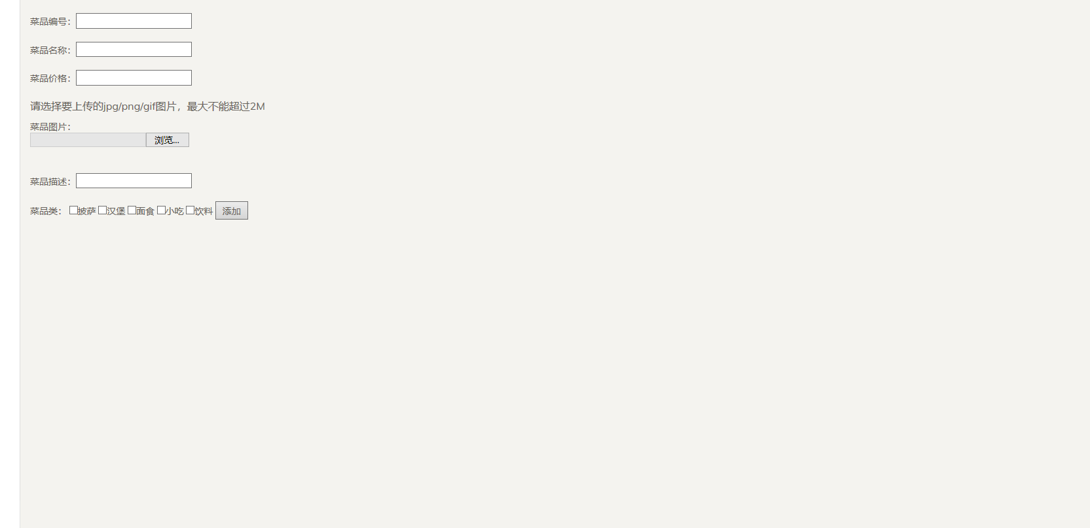

图十七

### 订单查看与管理

点击“订单”，可以查看所有订单，或者分类查看订单，以及搜索订单

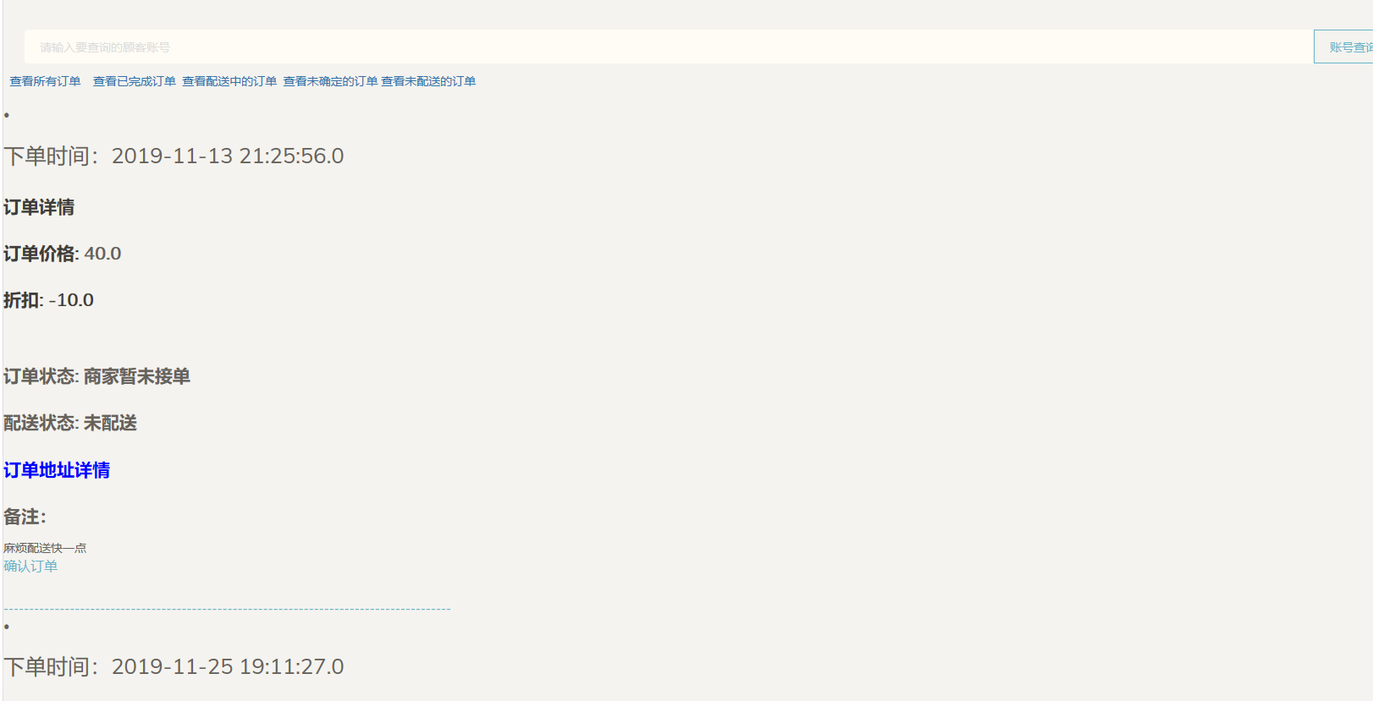

图十八

### 收入查看

管理员可以在总览界面对每天的收入以及订单或总收入和订单进行搜索与查看

